* Dạ link web ạ
* <https://ngotngaonhucrush.000webhostapp.com/project3.html>
* Yêu cầu 5:

<meta charset=”UTF-8”></meta>

<title>Home</title>

* Yêu cầu 6:

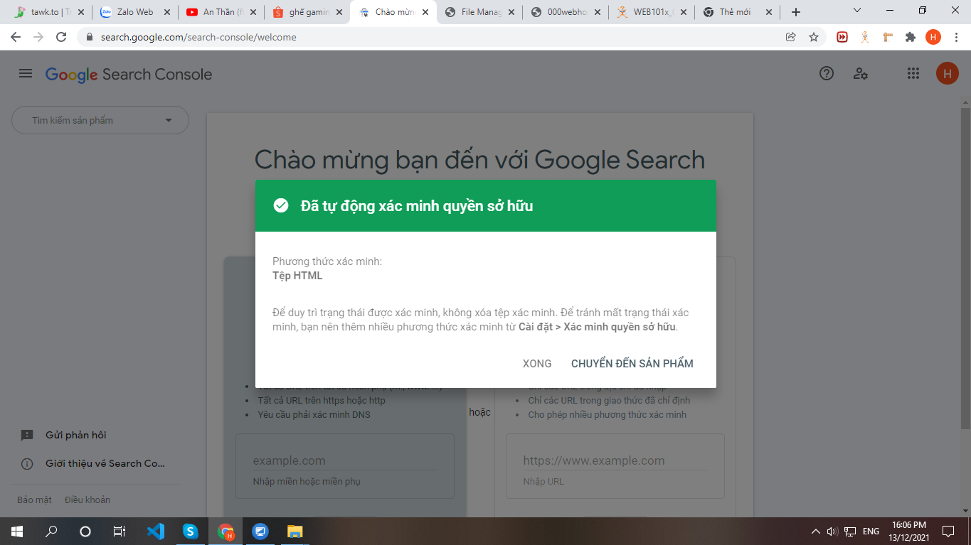

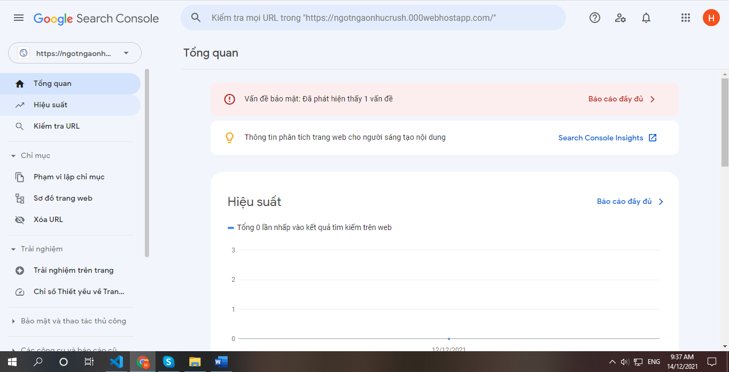

* Yêu cầu 7: Tích hợp google Analytics

